**Московский государственный технический университет им. Н. Э. Баумана**

_________________________________________________________________

|  |  |
| --- | --- |
|  |  |
|  |  |

**Лабораторная работа №1 по дисциплине**

**“Разработка интернет приложений”**

**Вариант № 3**

|  |  |
| --- | --- |
| ИСПОЛНИТЕЛЬ: |  |
| студент группы РТ5-51 |  |
| Коростелёв В.М. | "__"_____________2016 г. |

Москва - 2016

**______________________________________________________________________**

Задание лабораторной работы

В данной лабораторной работе необходимо составить когнитивную карту (MindMap) и концептуальную карту (CmapTools) по теме проекта домашнего задания №2.

Описание предметной области

Перед покупкой пользователь может посмотреть информацию о товаре (стоимость, описание, характеристики, гарантия, фотографии, отзывы и прочее). После покупки товара владелец может зарегистрироваться на сайте, указав свою фамилию, имя, контактные данные (E-mail, город), и описать все достоинства и недостатки данной модели, поставить оценку, которая повлияет на общий рейтинг товара.

Когнитивная карта (MindMap)

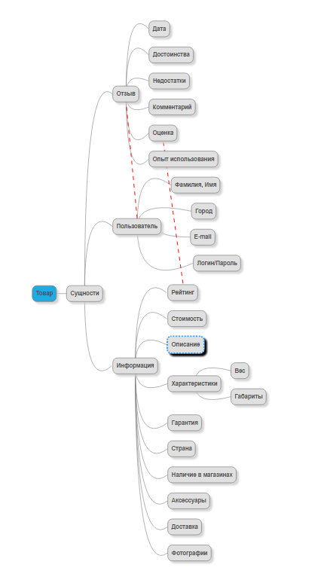

Концептуальная карта (CmapTools)

